به نام خدا
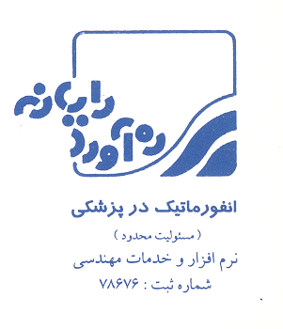
شماره :1957 - 96
تاريخ : 00/00/96

به حضور : مشتريان محترم شركت ره‌آورد رايانه
موضوع : درخواست نامه براي تهيه مفاصا حساب
از : شركت ره‌آورد رايانه (انفورماتيك در پزشكي)

با سلام . نظر به اينكه شركت ره‌آورد رايانه تعهدات موضوع قرارداد پشتيباني نرم‌افزار آن مركز را به پايان رسانده است، خواهشمند است دستور فرمائيد، نامة درخواست مفاصا حساب از سازمان تأمين اجتماعي – شعبة25 تهران، براي اقدام در اختيار اين شركت قرار گيرد.
شايان ذكر است كه شركت ره‌آورد رايانه داراي كدكارگاه 0698280010 است و حق بيمة كاركنان شاغل در قرارداد فيمابين را بطور مرتب به سازمان تامين اجتماعي شعبه 25 تهران ، پرداخت مي‌كند.
نظر به اينكه اقدام براي تهية مفاصا حساب، مستلزم ارائة اسناد تكميلي ديگري توسط شركت است، خواهشمند است، نامة درخواست را با پست پيشتاز به شركت ره‌آورد رايانه ارسال يا به نمايندة شركت تحويل فرمائيد.
ضمناً : نامه بايد داراي مهر كارفرما ( بيمارستان و...) باشد.
نمونة متن پيشنهادي
به : رياست محترم سازمان تأمين اجتماعي – شعبة 25 تهران
با سلام .
بدينوسيله به اطلاع مي‌رساند كه شركت ره‌آورد رايانه ( با كد كارگاه 0698280010)، تعهدات مربوط به قرارداد فناوري اطلاعات، با موضوع پشتيباني نرم‌افزار HIS اين مركز، به شماره --- مورخ ---- با تاريخ شروع ------- و تاريخ پايان --------- و مبلغ -------- را به پايان رسانده است. خواهشمند است دستور فرمائيد نسبت به صدور مفاصا حساب اقدام مقتضي انجام گيرد.
ضمنا يك نسخه كپي قرارداد مذكور به پيوست تقديم مي‌شود.
با احترام – مدير بيمارستان ----
پيوست : يك نسخه از كپي قرارداد
رونوشت به شركت ره آورد رايانه براي اطلاع و پي‌گيري
ــــــــــــــــــــــــــــــــــــــــــــــــــــــــــــــــــ
با تشكر و احترام – شركت ره‌آورد رايانه
ناصر شاكرحسيني – مدير فروش و قراردادها
_______________________________________________________________
شركت ره‌آورد رايانه
تهران - سعادت آباد – ابتداي بلواردريا - خيابان صرافهاي جنوبي - خيابان بيست و سوم (غربي) – مقابل پارك آبشار
پلاك 44 – كد پستي : 1998867933
تلفن : 88590529 (ويژه)- 88683063- 88683064 فاكس : 88562659
E.Mail: Shakerna @ yahoo.com
www.rahavard-rayaneh.com
شماره شناسايي در شورايعالي انفورماتيك كشور : 1245 68

